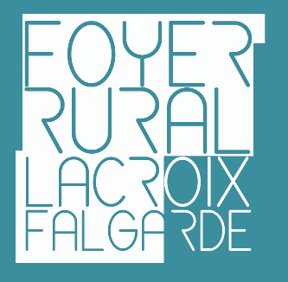
N° ADHERENT :
(A saisir par le Foyer Rural)
FICHE D’INSCRIPTION
SAISON 2021/2022
INFORMATIONS ADHÉRENT :
NOM Prénom : Date de naissance :
Adresse :
Code Postal : Ville :
Sexe : □ Masculin □ Féminin
Adresse e-mail : Tel Portable :
Certificat médical < 3 ans : □ Non => en fournir un
□ Oui => remplir le Questionnaire Santé:
Pass sanitaire (préciser type) :
vérifié le : par :

PARENT OU REPRÉSENTANT LÉGAL PRINCIPAL (à remplir si l’adhérent est mineur) :

NOM Prénom :
Adresse :
Code Postal : Ville :
Adresse e-mail : Tel Portable :
Merci de communiquer l’adresse e-mail du second représentant légal si il/elle souhaite recevoir les mails du Foyer Rural :

ACTIVITÉS CHOISIES :
Activité 1 : Tarif annuel :
Activité 2 : Tarif annuel :
Activité 3 : Tarif annuel :
MONTANT TOTAL À RÉGLER (dont adhésion 15€ / Foyer) : …………………………………………….

RÈGLEMENT * :

MODE DE RÈGLEMENT : □ Virement □ Chèque □ Coupons ANCV □ Espèces
PÉRIODE DE RÈGLEMENT : □ Règlement 1 fois (octobre) □ Règlement 3 fois (Octobre, Janvier, Avril)
* Se reporter aux modalités de règlement indiquées en page 3

□ Je dégage le Foyer Rural de toute responsabilité en cas d’accident et l’autorise à prendre toute mesure d’urgence nécessaire.
□ J’autorise le Foyer Rural à prendre des photos de moi ou de mes enfants dans le cadre des activités proposées.
□ Je donne mon consentement pour que mes données personnelles soient collectées à des fins de transmission d’informations par le Foyer Rural.
Fait à Lacroix-Falgarde, le
Signature :

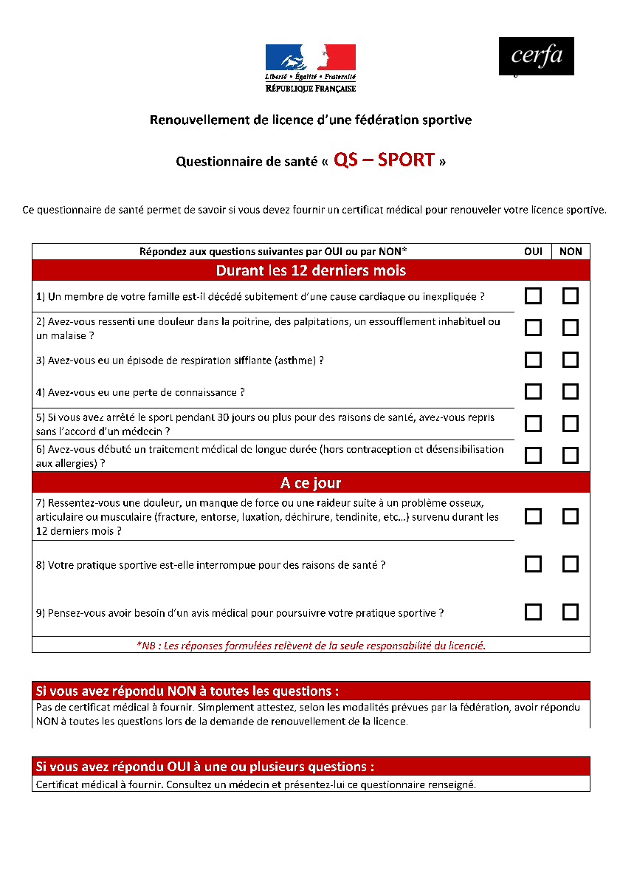

INFORMATIONS À NOTER

Les activités débuteront le lundi 6 septembre 2021 et se termineront le samedi 2 juillet 2022.
FRAIS D’ADHÉSION À L’ASSOCIATION : Pour adhérer au Foyer Rural, vous devez vous acquitter d’une adhésion statutaire. Frais d’adhésion à l’association : 15€ / an / Foyer. Adhésion offerte à partir du 2eme membre de la même famille.
FRAIS D’ACTIVITÉ : Le Foyer Rural vous propose des cours hebdomadaires, pour lesquels vous devrez vous acquitter d’une participation financière.
MODE DE RÈGLEMENT : Nous acceptons les règlements par virement bancaire, chèque, espèces et coupons ANCV. Pour couvrir les dépenses inhérentes au traitement des coupons ANCV des frais de 3% supplémentaires seront demandés en sus. Les règlements par virement sont priorisés car ils facilitent le traitement des dossiers.

Pour les règlements par chèque, possibilité de régler en 1 fois (chèque déposé au mois d’octobre) ou en 3 fois (chèques déposés en octobre, janvier et avril). Merci de noter au dos de chaque chèque le Numéro IBAN du Foyer Rural (FR76 1027 8022 5200 0202 4350 174).
COORDONNÉES BANCAIRES FOYER RURAL :
Titulaire du compte : FOYER RURAL DE LACROIX-FALGARDE
Banque : CRÉDIT MUTUEL (CCM TOULOUSE L’ORMEAU)
Code banque : 10278 Guichet : 02252 N° de compte : 00020243501
Clé RIB : 74
IBAN : FR76 1027 8022 5200 0202 4350 174 BIC : CMCIFR2A

CERTIFICAT MÉDICAL : Le certificat médical est obligatoire pour toutes les activités sportives. Un certificat datant de septembre 2019 pourra convenir sous réserve qu’il s’agisse de la même activité sportive. Dans le cas où votre certificat serait toujours valable, merci de remplir le questionnaire de santé.
PASS SANITAIRE : Toute personne dont le PASS SANITAIRE n’est pas complet lors de l’inscription ne sera pas acceptée lors des cours.
INSCRIPTION : Les inscriptions seront validées à réception de la fiche d’inscription dûment remplie accompagnée du règlement et du certificat médical. Toute personne dont le dossier d’inscription est incomplet se verra refuser l’accès aux cours à compter du mois d’octobre.
La fiche d’inscription ainsi que le questionnaire de santé sont disponibles sur le site web du Foyer Rural : www.foyerrural-lacroixfalgarde.fr Si vous ne pouvez pas vous inscrire à distance, vous recevrez les informations concernant les dates et horaires des permanences au bureau du foyer. Vous pourrez également vous inscrire lors du Forum des associations qui aura lieu le samedi 4 septembre 2021 après-midi sous la halle du Ramier de 14h00 à 18h00.
TESTS COURS : Nous vous ouvrons les portes de tous les cours gratuitement du 6 au 11 septembre 2021 ! Venez tester toutes les activités avant de faire votre choix.
www.foyerrural-lacroixfalgarde.fr - frlf31120@orange.fr
Suivez toute l’actualité du foyer sur son compte Facebook
https://www.facebook.com/foyeruralacroixfalgarde

